Zabawa karnawałowa
Po ciężkiej pracy, nauce w I semestrze, uczniowie kl.IV-VIII zasłużyli na dobrą zabawę karnawałową, która odbyła się w naszej szkole 23 stycznia 2024r.
Tego dnia emocje i wrażenia serwowali członkowie Samorządu Uczniowskiego wraz ze swoim opiekunem Panią K. Łukaszuk.
Podczas zabawy odbyły się dwa konkursy:
- najbardziej kreatywne , zabawne przebranie
I miejsce Marcelina Chwesiuk
II miejsce Paweł Szydło
III miejsce Zuzanna Marciniak

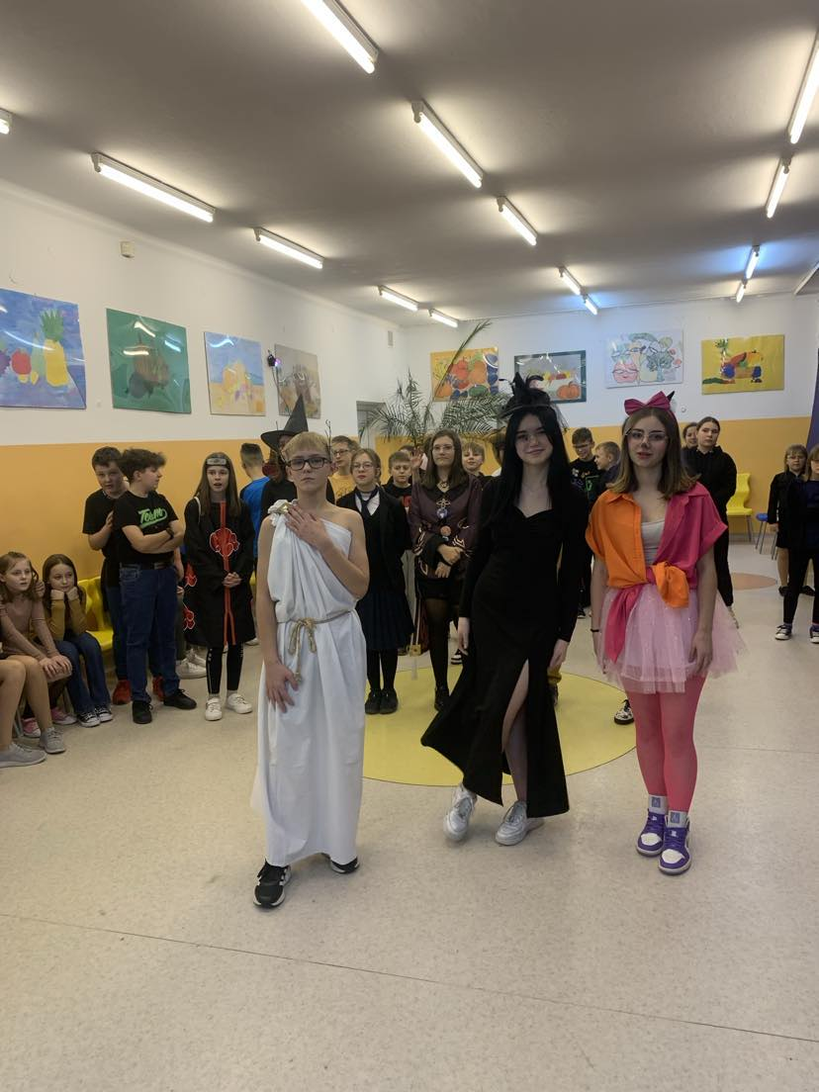

i pozostali śmiałkowie

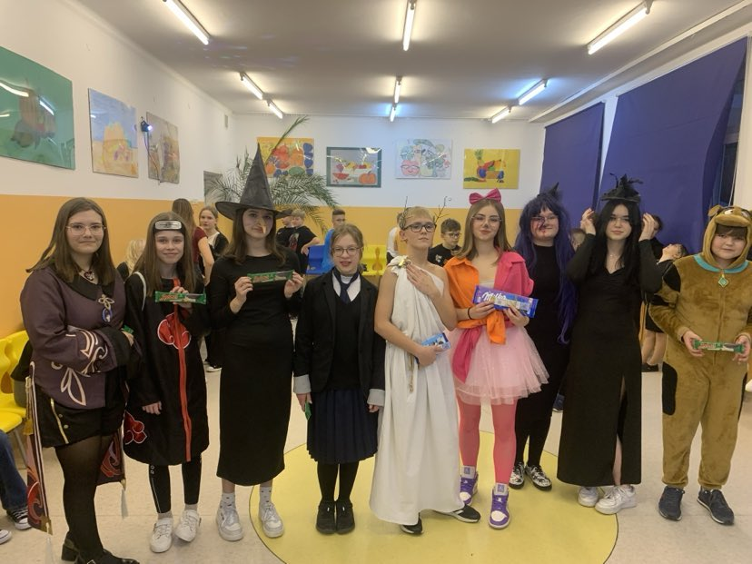

- mistrz tańca w kategorii: dziewczynki, chłopcy
I miejsce Marcelina Chwesiuk
I miejsce Paweł Szydło
Dziękujemy Pani A. Tur i Pani A. Jarockiej za poświęcony czas i opiekę w czasie dyskoteki.
Serdecznie podziękowania składamy również rodzicom, którzy przygotowali napoje oraz słodki poczęstunek będący prawdziwą dawką energii do zabawy.
Tegoroczna zabawa karnawałowa należała do udanych. Wszyscy byli zmęczeni tańcami, ale zadowoleni .

Samorząd Uczniowski

